|  |  |
| --- | --- |
| c  a  b | Teorema di Pitagora, situazioni particolari |

1. 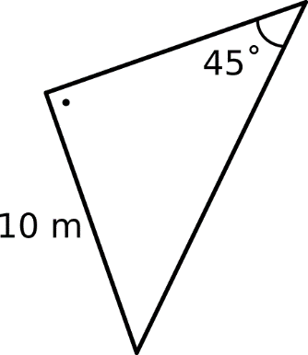Considera il triangolo a lato.
   1. Di che tipo di triangolo si tratta?
   2. Quanto misura la sua ipotenusa?

1. Immagine che contiene piazza

   Descrizione generata automaticamenteConsidera il triangolo equilatero ABC con .
   1. Traccia l’altezza del triangolo relativa al lato AB e indica con H il punto di intersezione tra lato e altezza.
   2. Quali triangoli si formano tracciando l’altezza rispetto al lato AB?
   3. Quanto misurano gli angoli di uno di questi triangoli?
   4. Trova l’area del triangolo.

1. 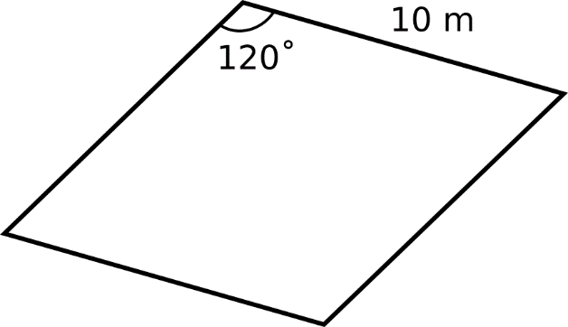Calcola il perimetro di questo triangolo. Approssima al mm.  
     
   Immagine che contiene testo, antenna

   Descrizione generata automaticamente
2. Calcola l’area del rombo.
3. Immagine che contiene testo, antenna

   Descrizione generata automaticamenteTrova la misura dei cateti di questo triangolo.
4. Calcola l’area del triangolo.  
     
   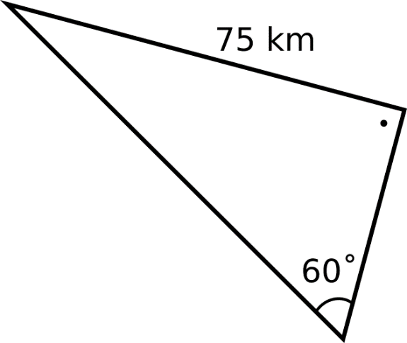
5. È un trapezio?

10

30º

45º

7

Riassumendo… cos’ha di particolare questo triangolo rettangolo?

60°

30°

…………………………………………………………………………………………………..

…………………………………………………………………………………………………..

…………………………………………………………………………………………………..